Vielen Dank, dass du dir unsere Anschreiben-Vorlage heruntergeladen hast! Es handelt sich hierbei um einen Mustertext, welchen du, um ihn zu verwenden, individualisieren und inhaltlich anpassen solltest.

Lösche dazu diese Seite aus diesem Dokument und ergänze das Anschreiben mit deinen persönlichen Informationen. Die Seite kannst du ganz einfach löschen, indem du alle Inhalte auf dieser Seite markierst und die Entfernen-Taste („Entf“) drückst.

Wenn du dir beim Erstellen deines Anschreibens unsicher bist und inhaltliche Unterstützung brauchst, empfehlen wir dir den kostenlosen Bewerbungsgenerator von bewerbung2go. Dieser bietet dir einige Hilfestellungen und Designoptionen, mit denen du deine individuelle Bewerbung erstellen kannst:

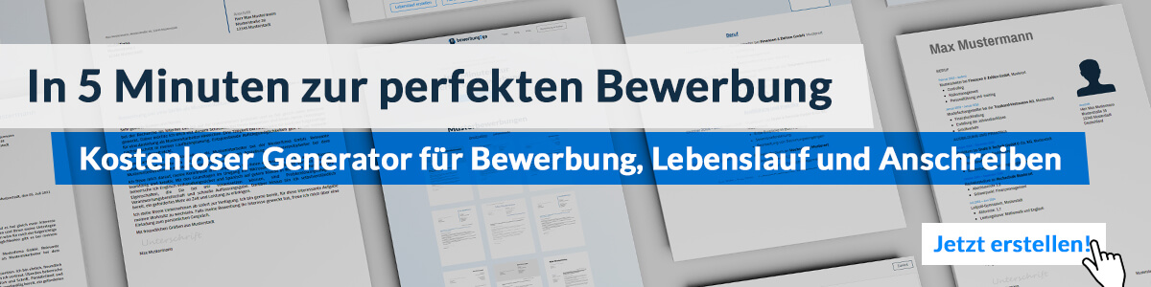
Hier entlang zum kostenlosen Bewerbungsgenerator von bewerbung2go

Max Mustermann
Musterstraße 123
12345 Musterstadt
max@mustermann.de
0171 23456789
Muster GmbH
Name Nachname
Straße 123
12345 Musterstadt
Musterstadt, 11.10.2022

Bewerbung für die Ausbildung zum Kaufmann für Büromanagement
Kennnummer 123456

Sehr geehrte Damen und Herren,

als engagierter Schüler der 12. Klasse des Mustergymnasiums bin ich derzeit auf der Suche nach einer attraktiven Ausbildungsstelle mit hohem Praxisbezug, in welcher ich meine Kompetenzen gekonnt zur Geltung bringen kann. Die ausgeschriebene Stelle bietet mir die Möglichkeit, meine bisherigen in Praktika erworbenen Kenntnisse in einem renommierten Dienstleisterunternehmen einzusetzen, welches seinen Auszubildenden eine facettenreiche Ausbildung garantiert.

In der Schule zählen Deutsch, Englisch sowie Mathematik zu meinen leistungsstärksten Fächern, was durch meine konstant guten bis sehr guten Noten bestätigt wird. Auf den Beruf Kaufmann für Büromanagement bin ich erstmalig auf der Ausbildungsmesse „Ausbildung 2018“ aufmerksam geworden. Schon dort konnte mich Ihr Unternehmen mit seiner offenen und kompetenten Art überzeugen.

Durch ein Schülerpraktikum konnte ich bei der Tolle Firma GmbH bereits erste Einblicke in den Beruf des Kaufmanns für Büromanagement gewinnen. Meine Hauptaufgaben lagen dabei in der Entgegennahme telefonischer Anfragen sowie der Unterstützung der Vertriebsmitarbeiter bei ihrem täglichen Arbeitsgeschäft. Die mir übertragenen Aufgaben erledigte ich stets gewissenhaft und mich höchster Sorgfalt. Das Arbeiten im Team fiel mir dabei genau so leicht wie selbstständiges Arbeiten. Während des Praktikums konnte ich außerdem meine Microsoft Office Kenntnisse weiter ausbauen.

Einem Ausbildungsbeginn bei der Unternehmen GmbH sehe ich mit großer Freude entgegen. Damit Sie einen persönlichen Eindruck von mir gewinnen können, freue ich mich sehr über eine Einladung zu einem Vorstellungsgespräch.

Mit freundlichen Grüßen

Max Mustermann

